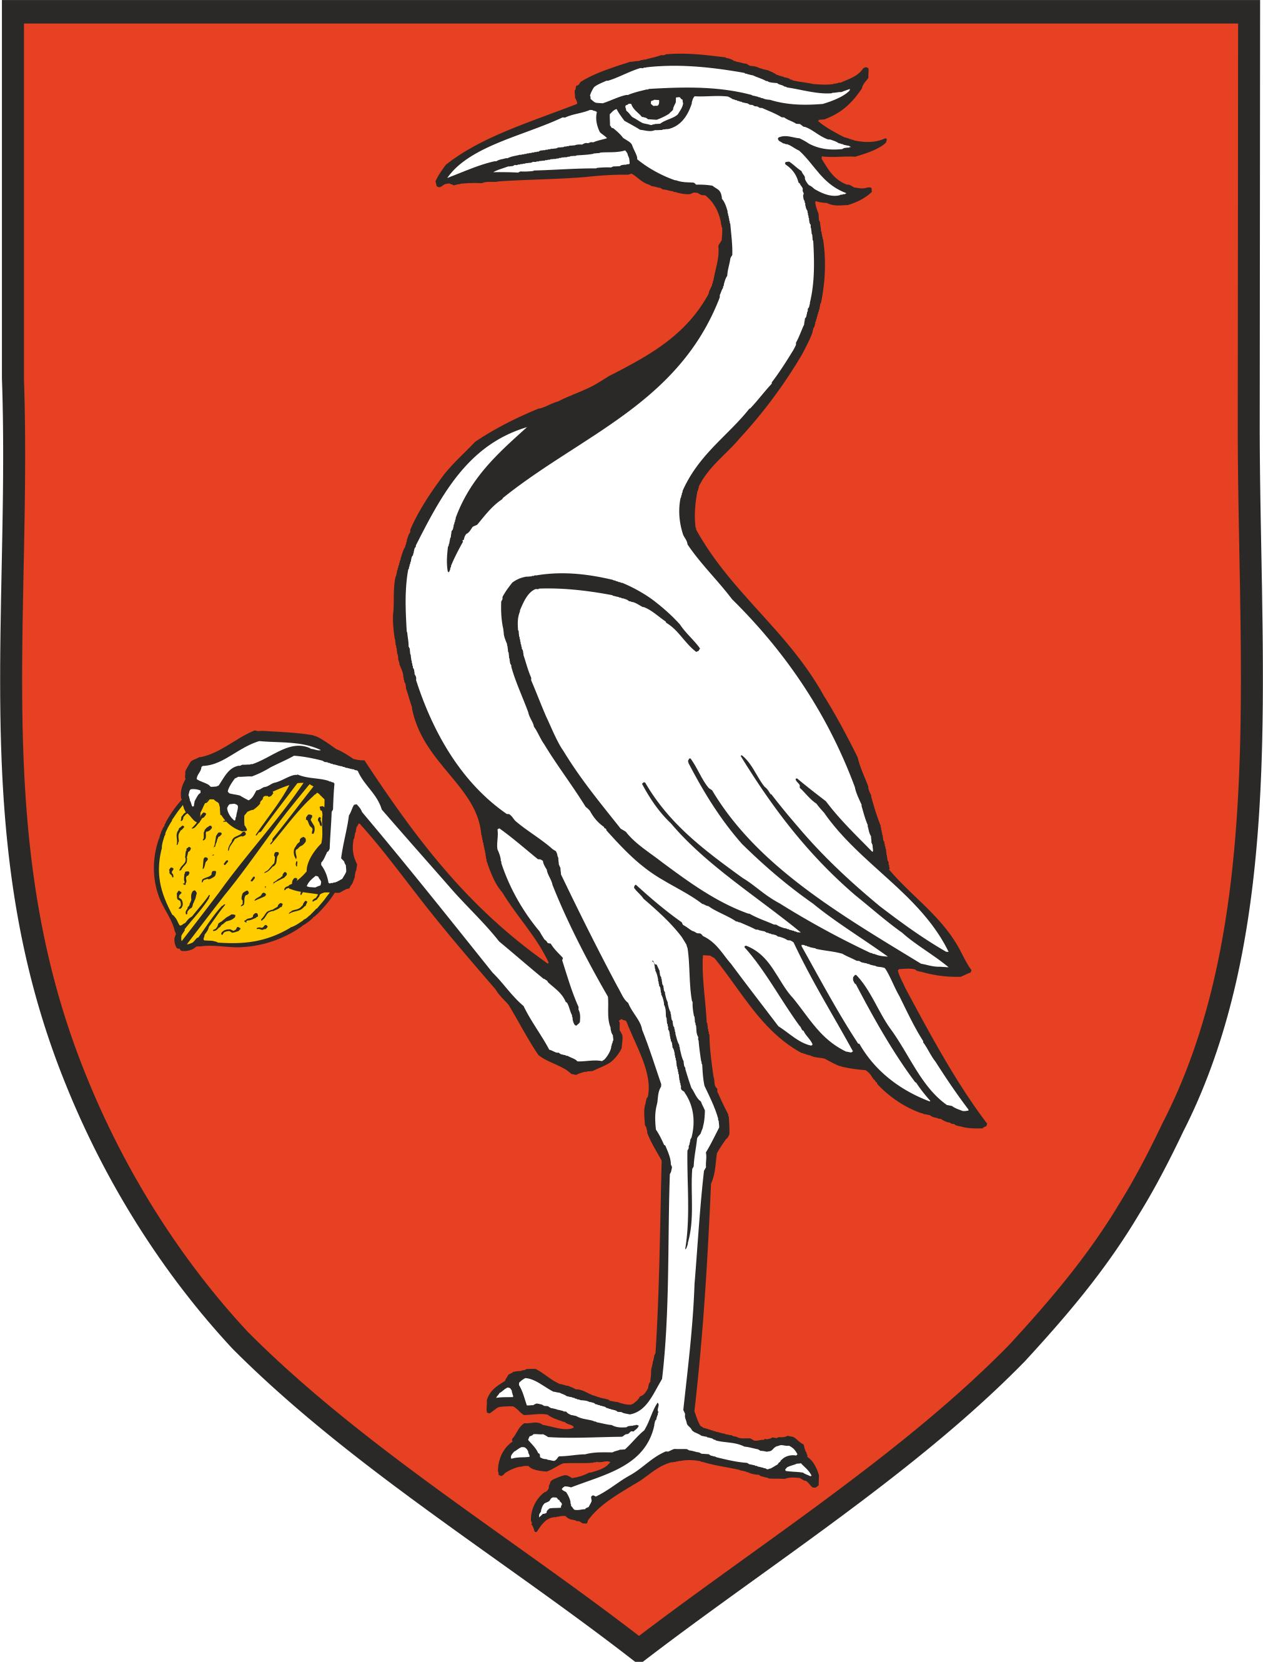

JAVNI POZIV

za dostavu prijava za korištenje sredstava za rješavanje stambenog pitanja na području općine Oriovac u 2024. godini

Na temelju točke III. Programa mjera za poticanje rješavanja stambenog pitanja na području općine Oriovac u 2024. godini (Službeni vjesnik Općine Oriovac broj 7/24), objavljuje se

JAVNI POZIV

za dostavu prijava za korištenje sredstava za rješavanje stambenog pitanja na području općine Oriovac u 2024. godini

Predmet ovog Javnog poziva je javno prikupljanje prijava za korištenje bespovratnih sredstava u svrhu rješavanja stambenog pitanja na području općine Oriovac u 2024. godini propisane Programom mjera za poticanje rješavanja stambenog pitanja na području općine Oriovac (Službene vjesnik Općine Oriovac broj 7/23), (u daljnjem tekstu: Program).

Cilj ovog Javnog poziva je poticanje povratka, ostanka i naseljavanja stanovništva na područje općine Oriovac, a sve u svrhu demografske revitalizacije.

Mjere poticanja rješavanja stambenog pitanja koje su predmet ovog Javnog poziva su:

Mjera 1. Financijska pomoć za kupnju stambenog objekta ili građevinskog zemljišta na području općine Oriovac

Mjera 2.: Financijska pomoć za gradnju obiteljske kuće (stambeni objekt) na području Općine Oriovac

Ukupna raspoloživa sredstva za financijsku pomoć za poticanje rješavanja stambenog pitanja u okviru ovog Javnog poziva u 2024. godini iznose ukupno 30.000,00 eur-a , a korisnicima će se prema ovom Javnom pozivu dodijeliti iznos financijske pomoći u iznosu od 3.000,00 eura za 10 obitelji.

Potpora je jednokratna po obitelji odnosno po stambenom objektu i ne može se kombinirati s drugom mjerom iz ovog Programa.

Općina Oriovac zadržava pravo provjere i uvida na terenu po ovlaštenoj osobi i prije odobravanja mjera, a i nakon potpisivanja Ugovora o financiranju.

PROGRAM MJERA I OBRASCE ZA PRIJAVU MOŽETE PREUZETI OVDJE

- PROGRAM MJERA ZA 2024. GODINU
- OBRAZAC 1.
- OBRAZAC 2.
- OBRAZAC 3.
- OBRAZAC 4.
- OBRAZAC 5.
- IZJAVA O PRIVOLI

Za dodatne informacije možete se obratiti u Općinu Oriovac na telefon 431-232 i 431-036.

